华中农业大学
二次供水泵房及设备升级改造工程

施工阶段跟踪审计周报

（第12期）

跟踪单位：中正信咨询集团有限公司
项目组长：詹卫军
跟踪人员：柳军 尹晓东 郭靖
跟踪时间：2025年5月26日-2025年6月1日

一、项目基本情况
1、建设单位：华中农业大学
2、监理单位：中鸿亿博集团有限公司
3、施工单位：奇力士(武汉)智慧水务科技有限公司
4、跟踪审计：中正信咨询集团有限公司
5、合同金额：合同金额为¥3150000.00元(人民币叁佰壹拾伍万元整)，其中暂列金¥68000.00元(人民币陆万捌仟元整)
6、工程概况：华中农业大学二次供水泵房及设备升级改造,具体以招标工程量清单为准
7、合同工期：工期 115 日历天。
二、上周进度完成情况（附图）
2.1、中心泵房：中心泵房内贴地砖；中心泵房东水池顶面不锈钢铺焊140㎡；中心泵房东水池底部不锈钢铺焊80㎡；中心泵房东水池地面积水清扫。
2.2、西苑泵房：西苑泵房管路预排；西苑泵房阀门安装；西苑泵房法兰焊接；西苑泵房支架安装。
2.3、博园加压泵房：已完工。

- 中心泵房地面瓷砖铺贴（瓷砖品牌为港一）；
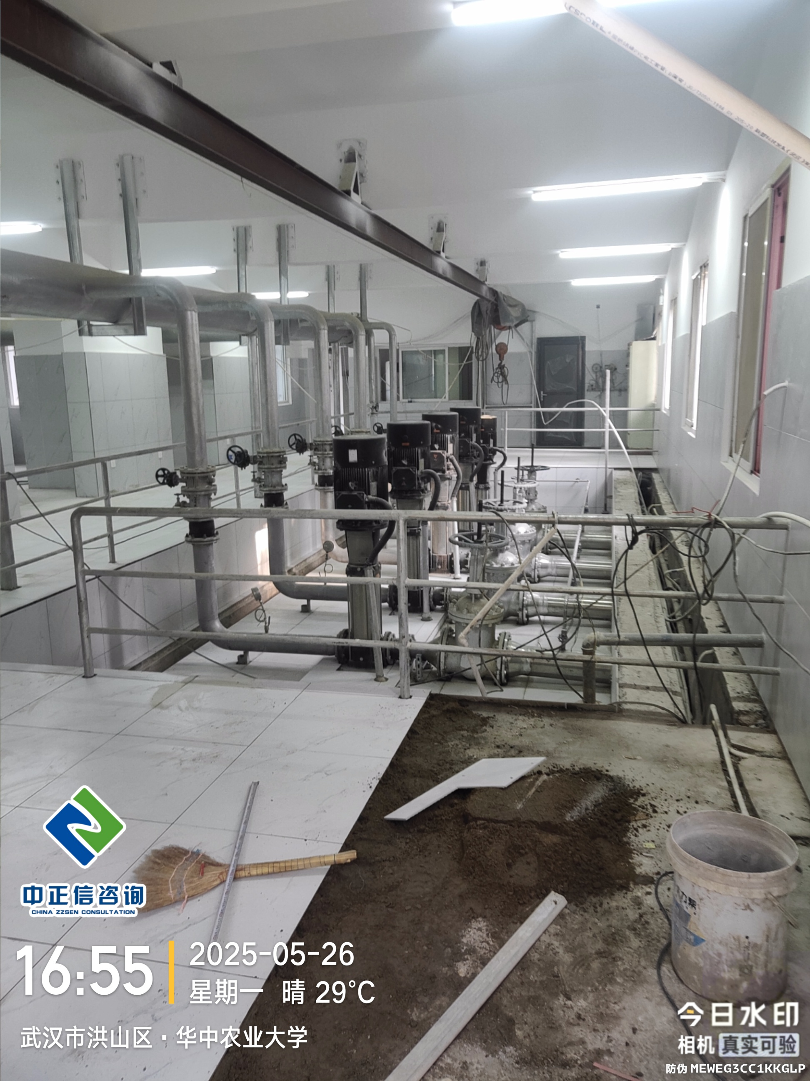
- 中心泵房东水池独立柱尺寸测量为340*330mm；
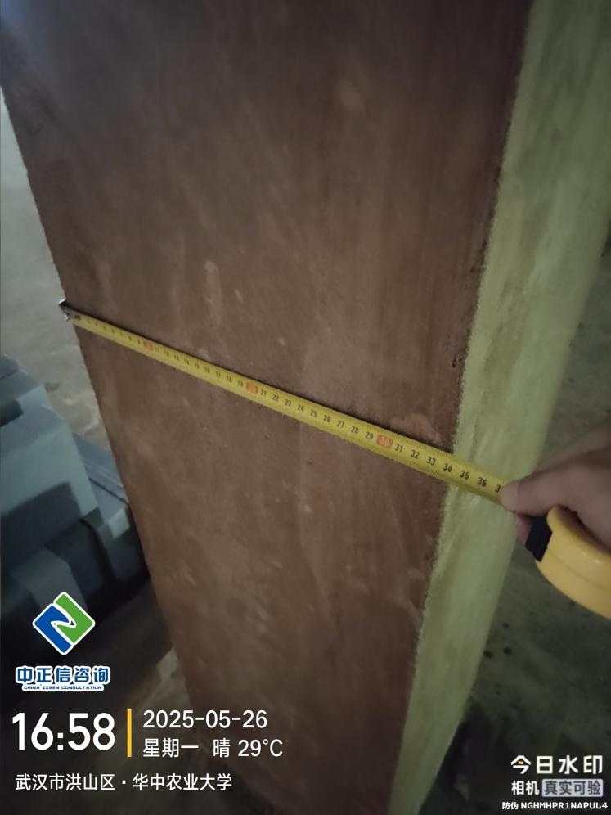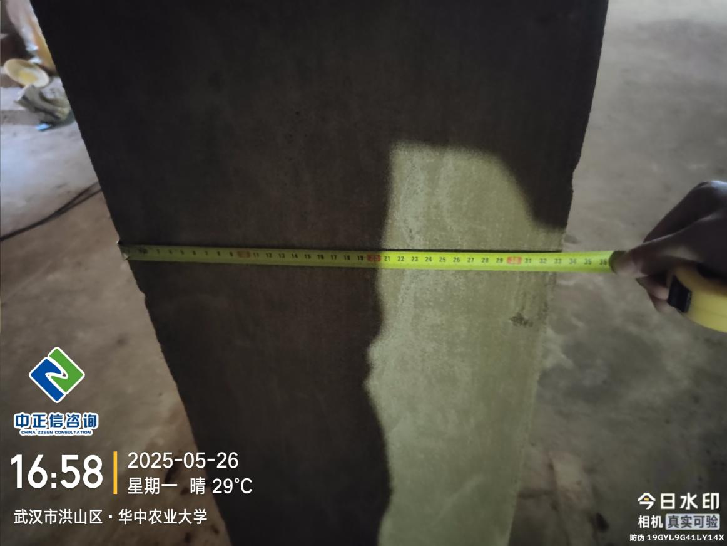
- 中心泵房东水池大放脚尺寸测量（一阶高度53mm二阶高度130mm三阶高度210mm）；
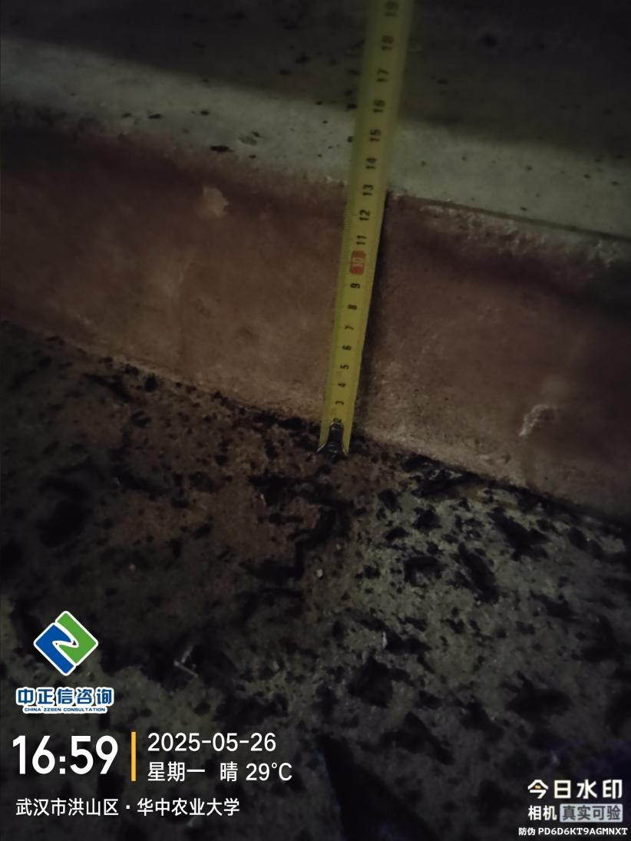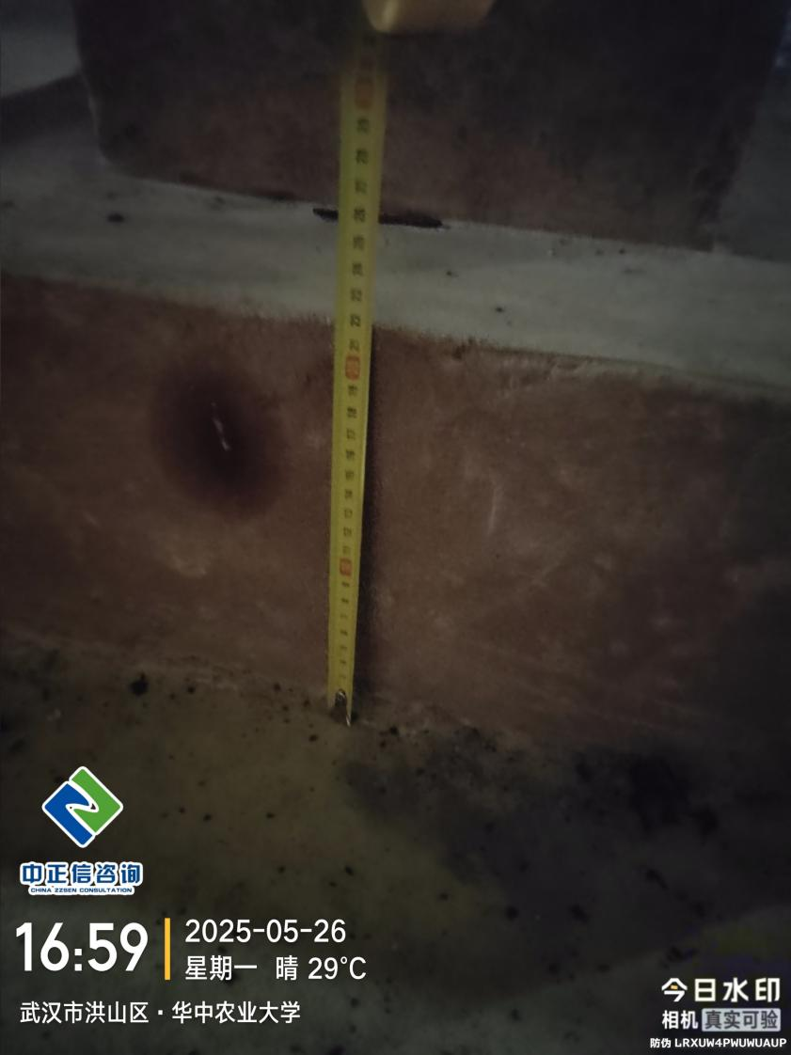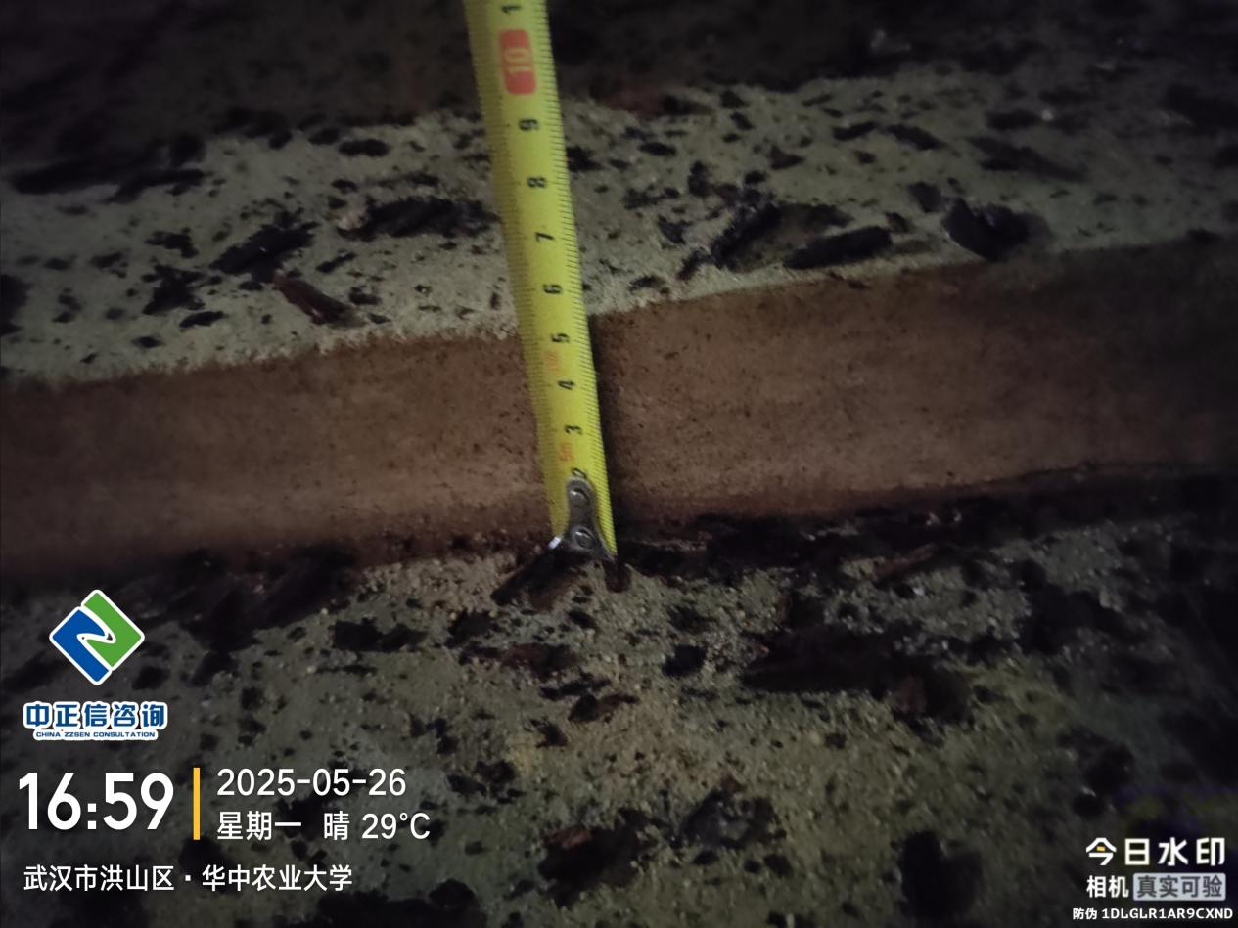
- 中心泵房东水池天棚面抹灰；
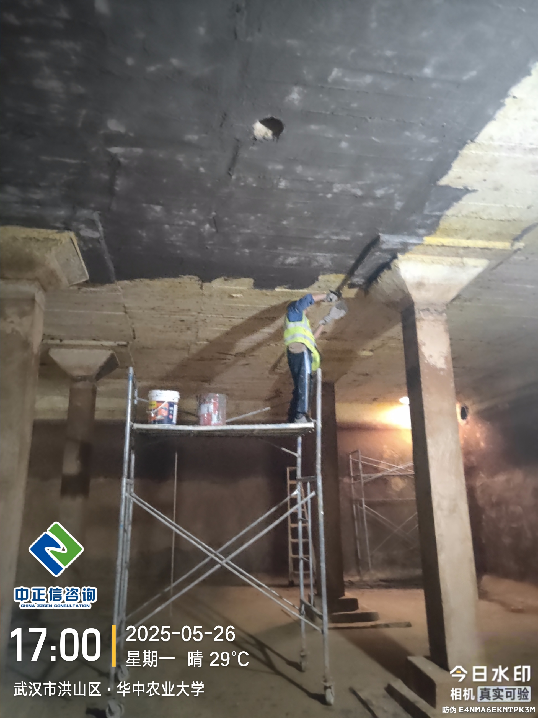
- 中心泵房东水池地面清扫；
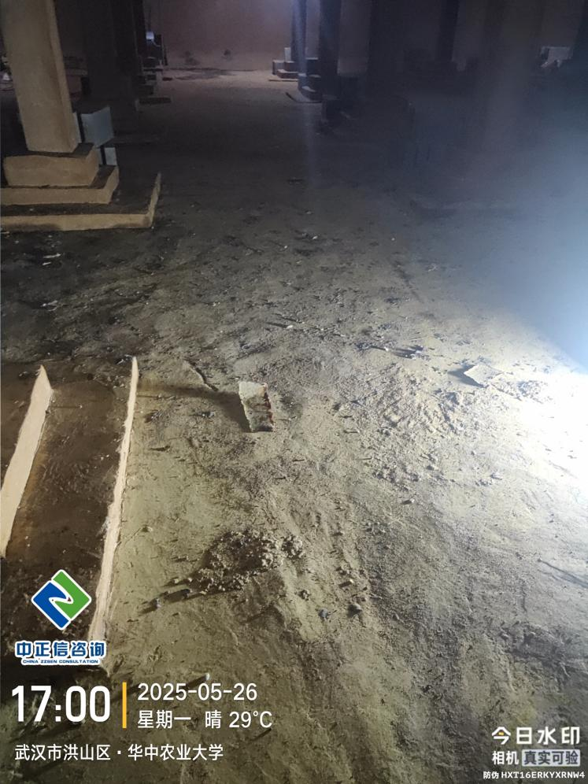
- 中心泵房东水池原有管道打磨除锈；
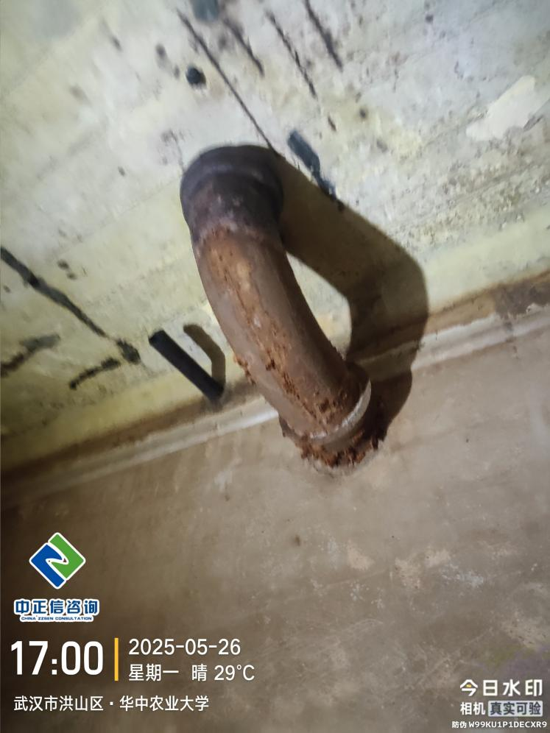
- 中心泵房东水池天棚面打磨清理；
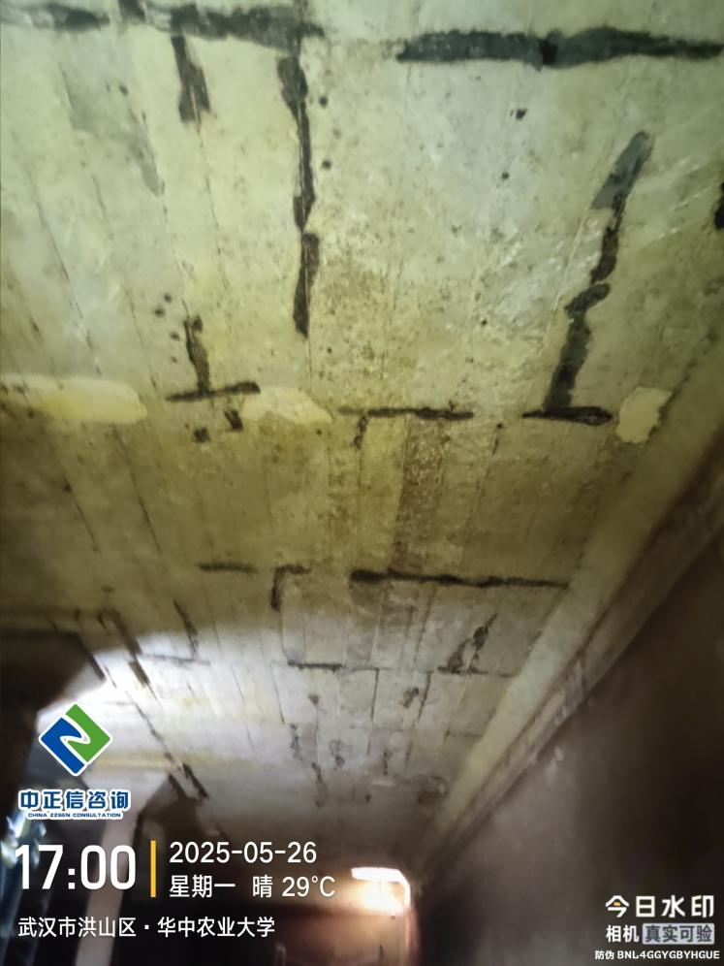
- 中心泵房东水池天棚抹灰，砂浆为现场搅拌（现场使用为袋装聚合物砂浆）；
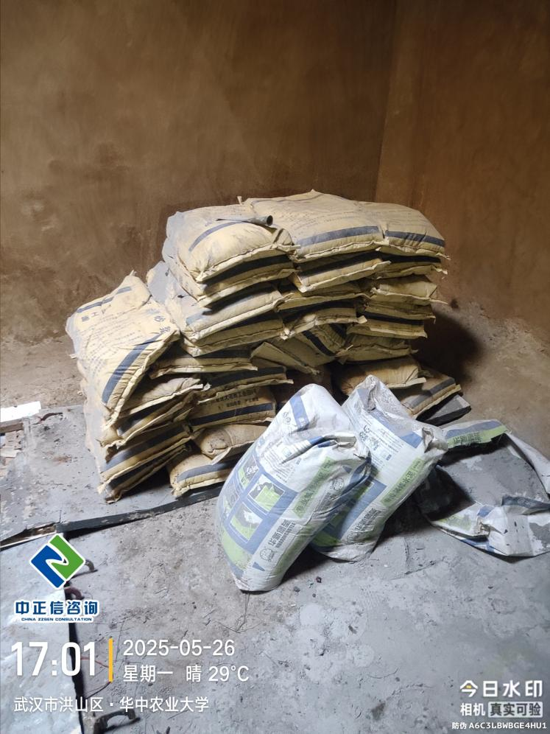
- 中心泵房室外地坪混凝土浇筑；
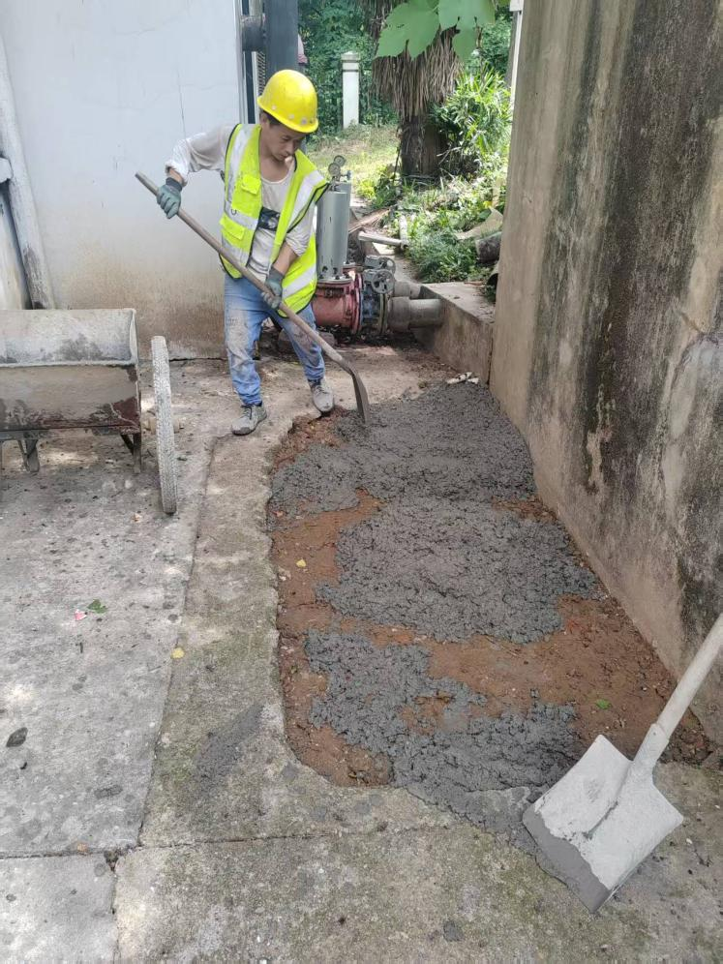
- 中心泵房东水池天棚面不锈钢板安装；
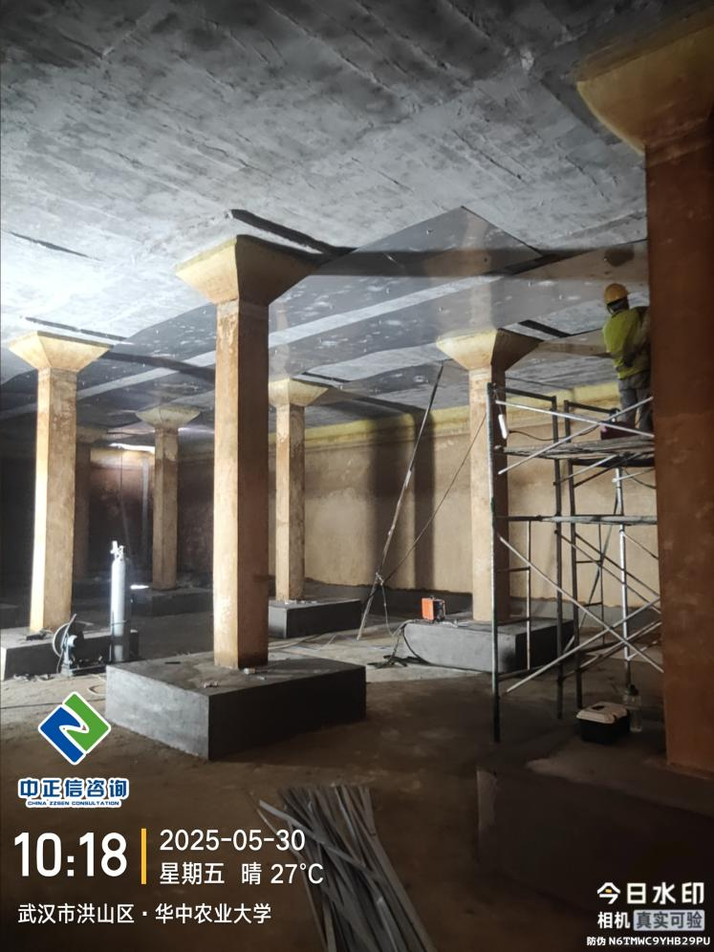
- 中心泵房东水池天棚面防水涂料未施工，现场水泥砂浆抹灰后直接粘贴不锈钢板；
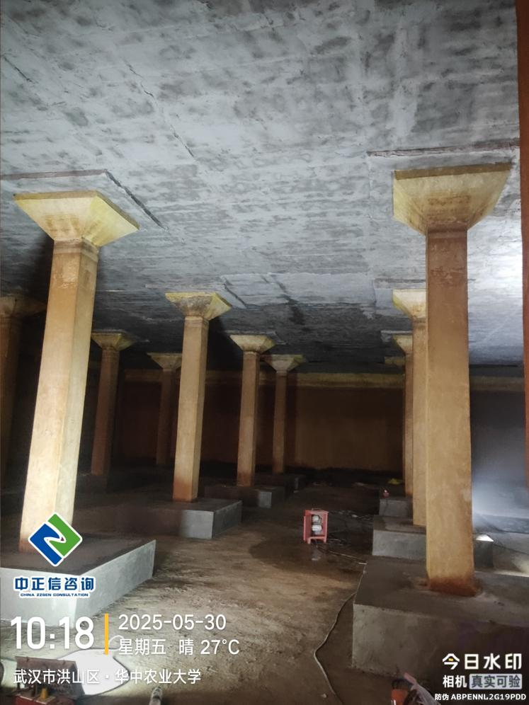
- 中心泵房东水池水泥砂浆为现场搅拌；
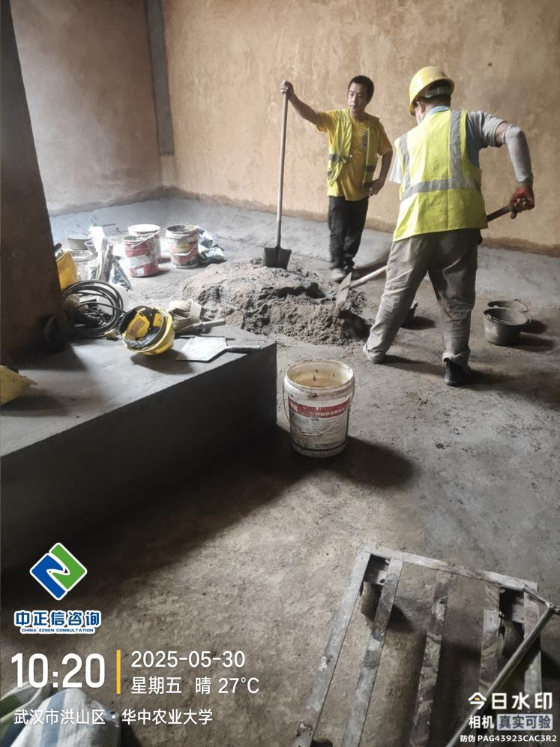
- 中心泵房东水池外露管道切割；
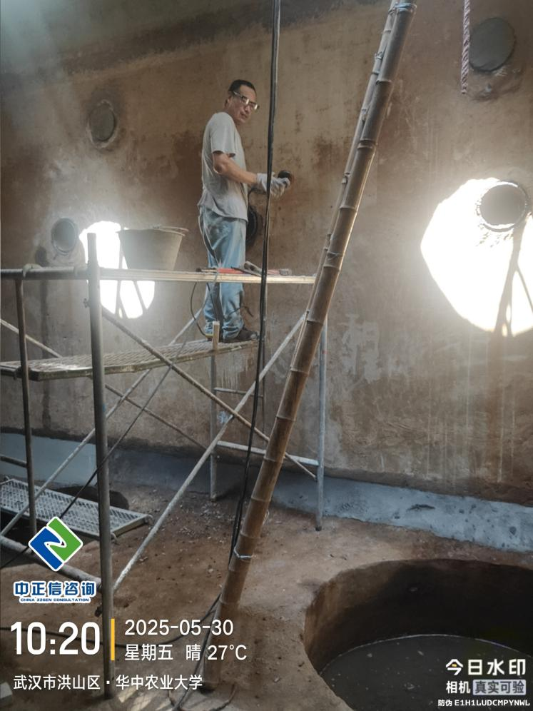
- 博园加压泵房地砖铺贴完成；
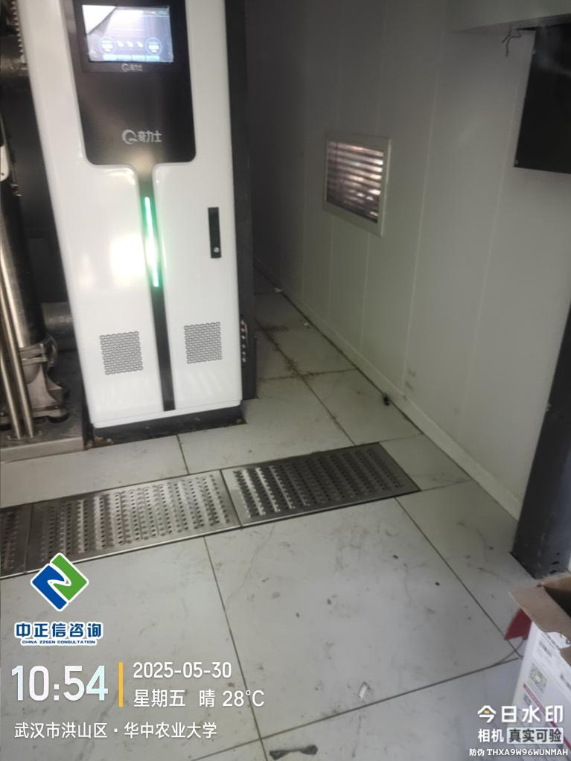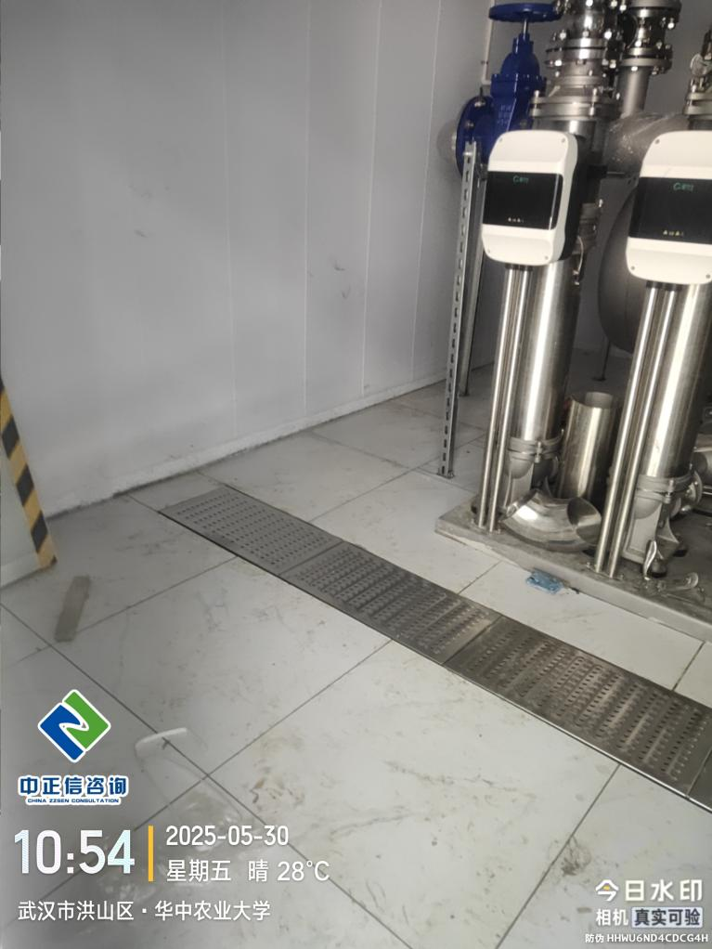
- 博园泵房排水沟内侧抹灰；
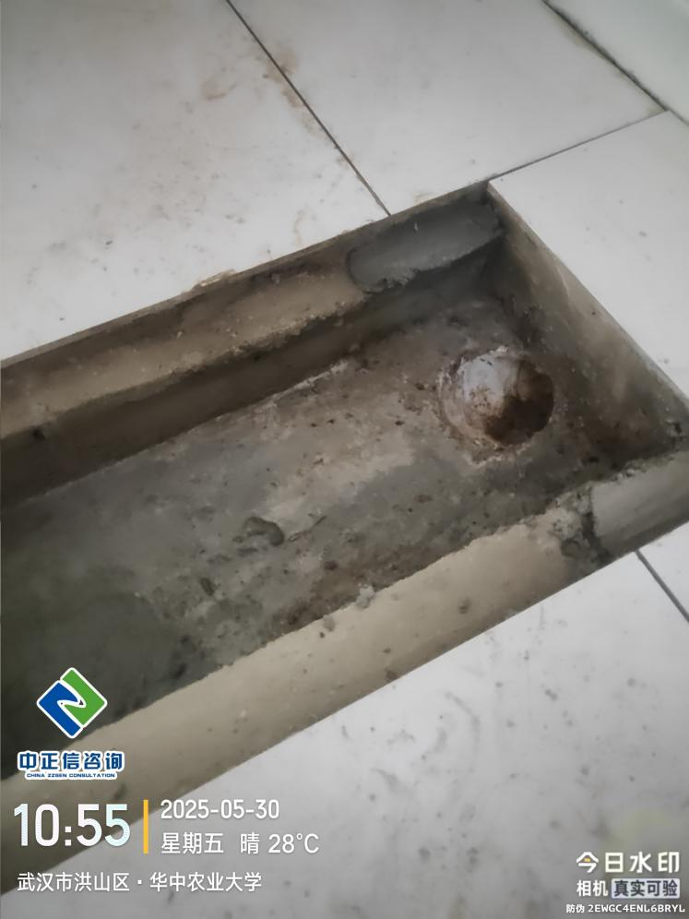
- 博园加压泵房不锈钢排水沟盖板尺寸测量为570*280*1.366mm；
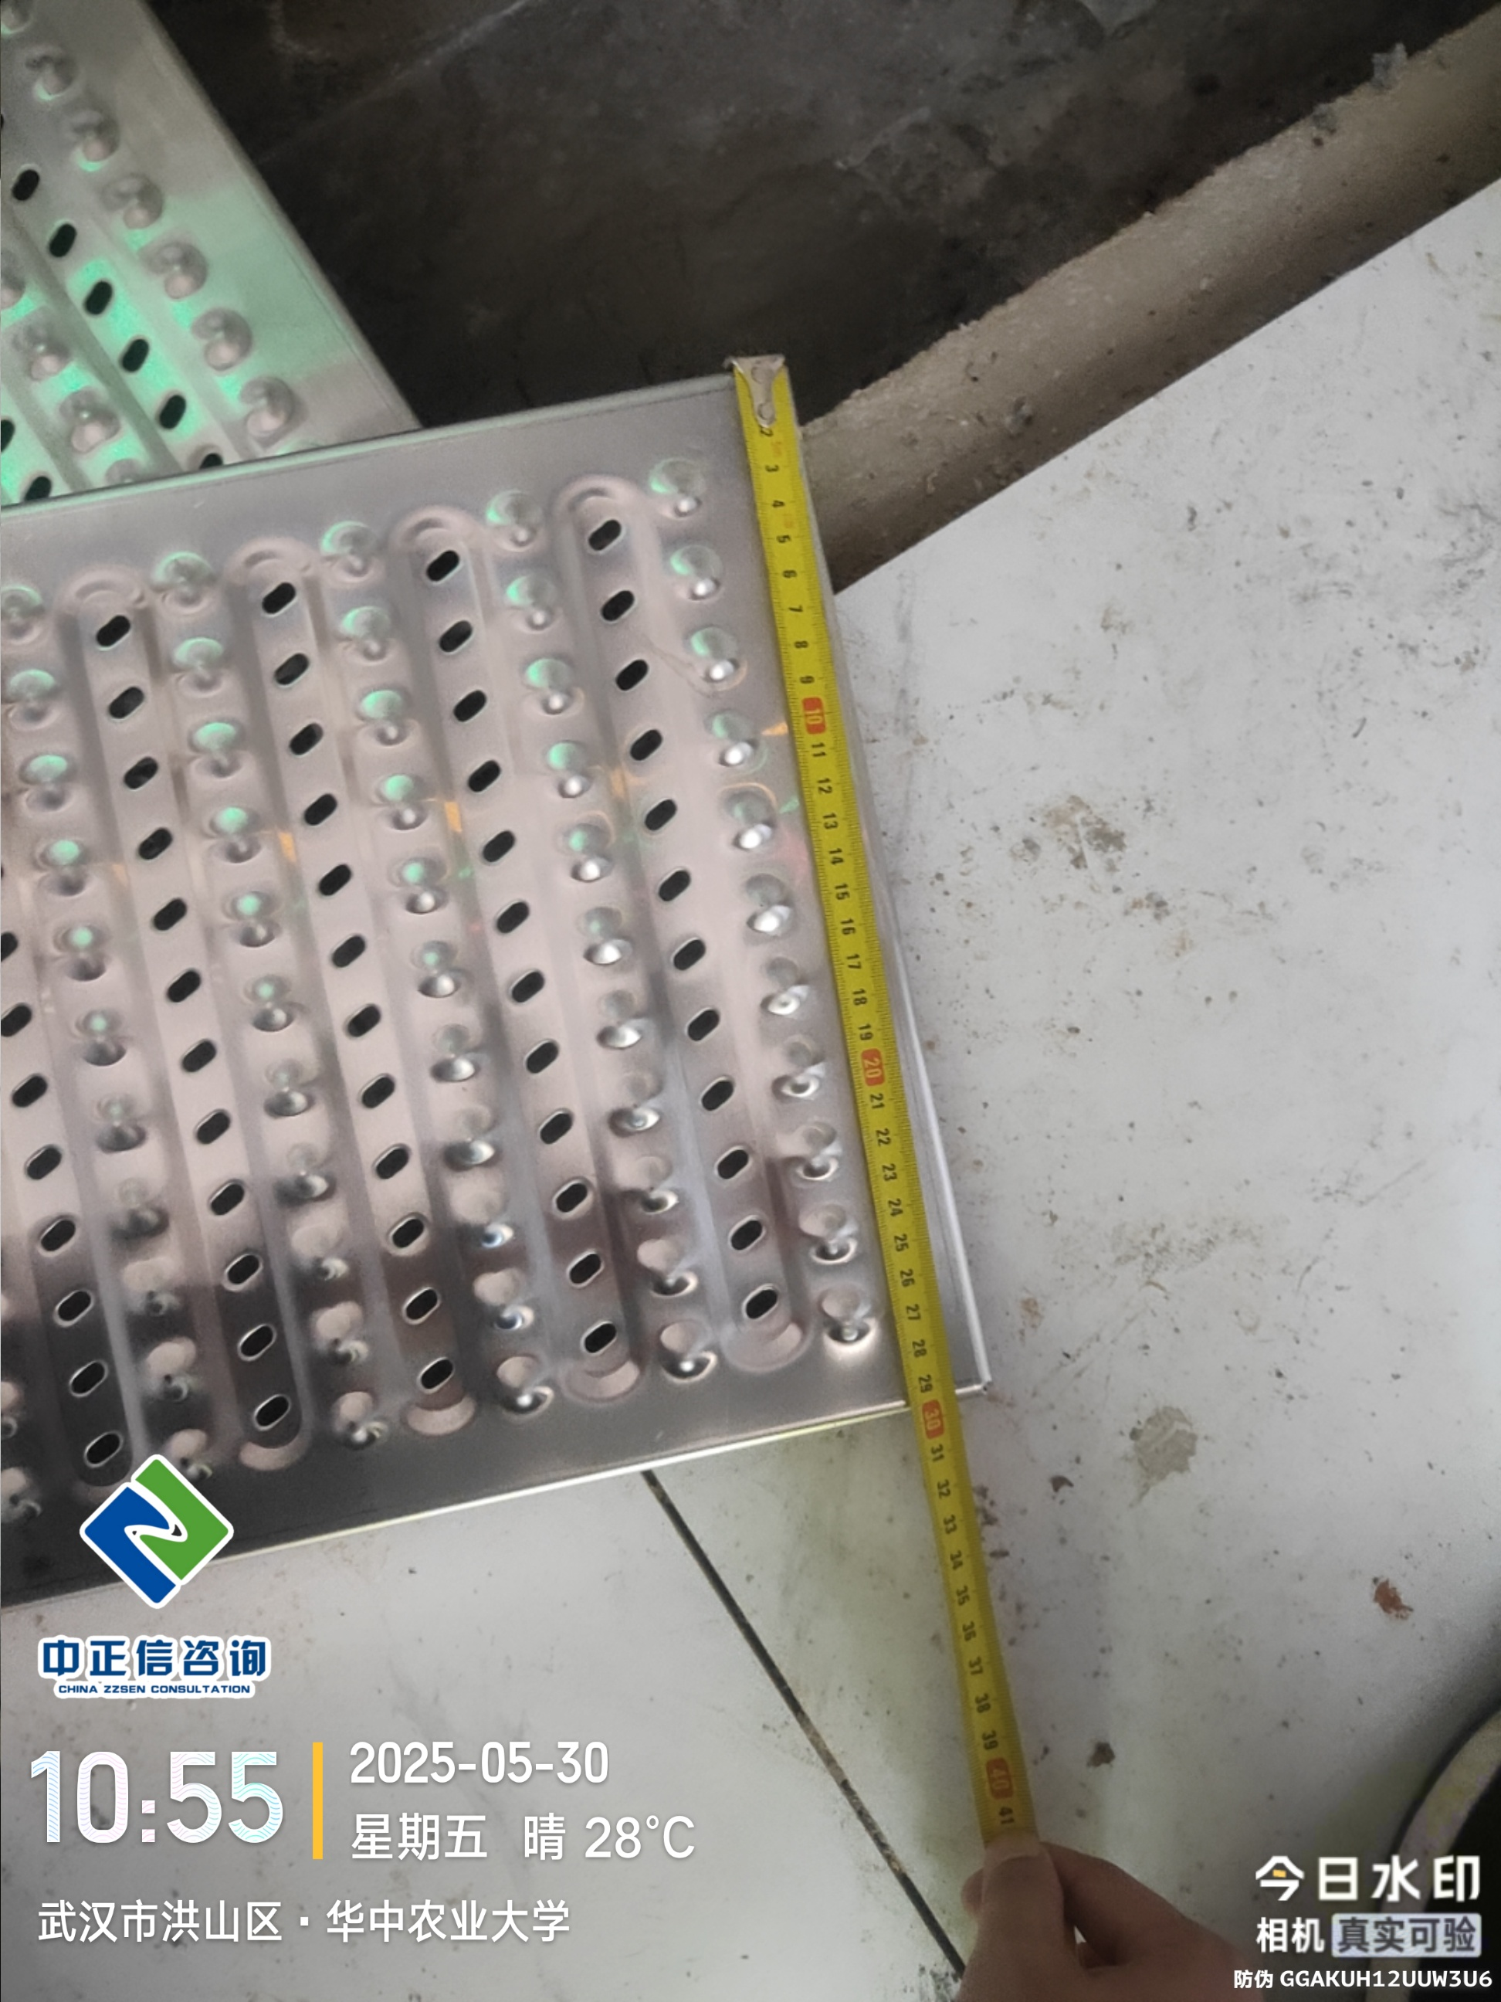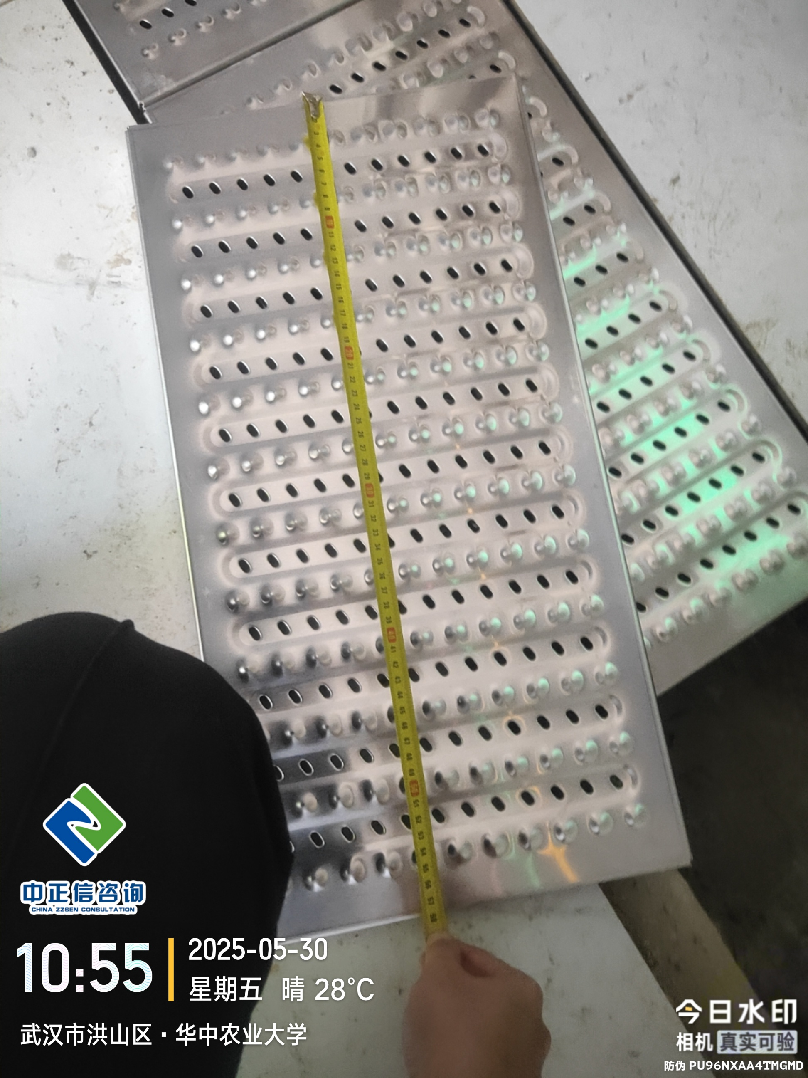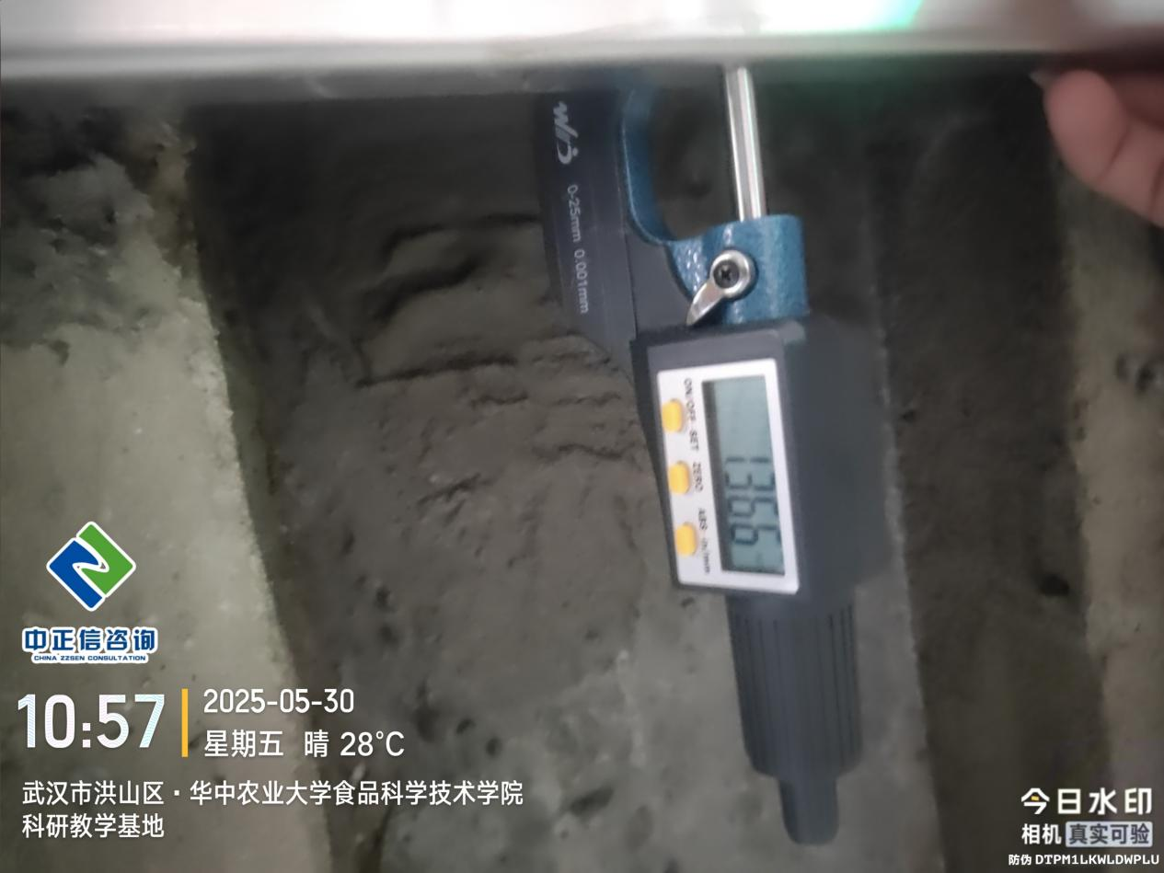
- 博园室外道路恢复，建筑垃圾清理；
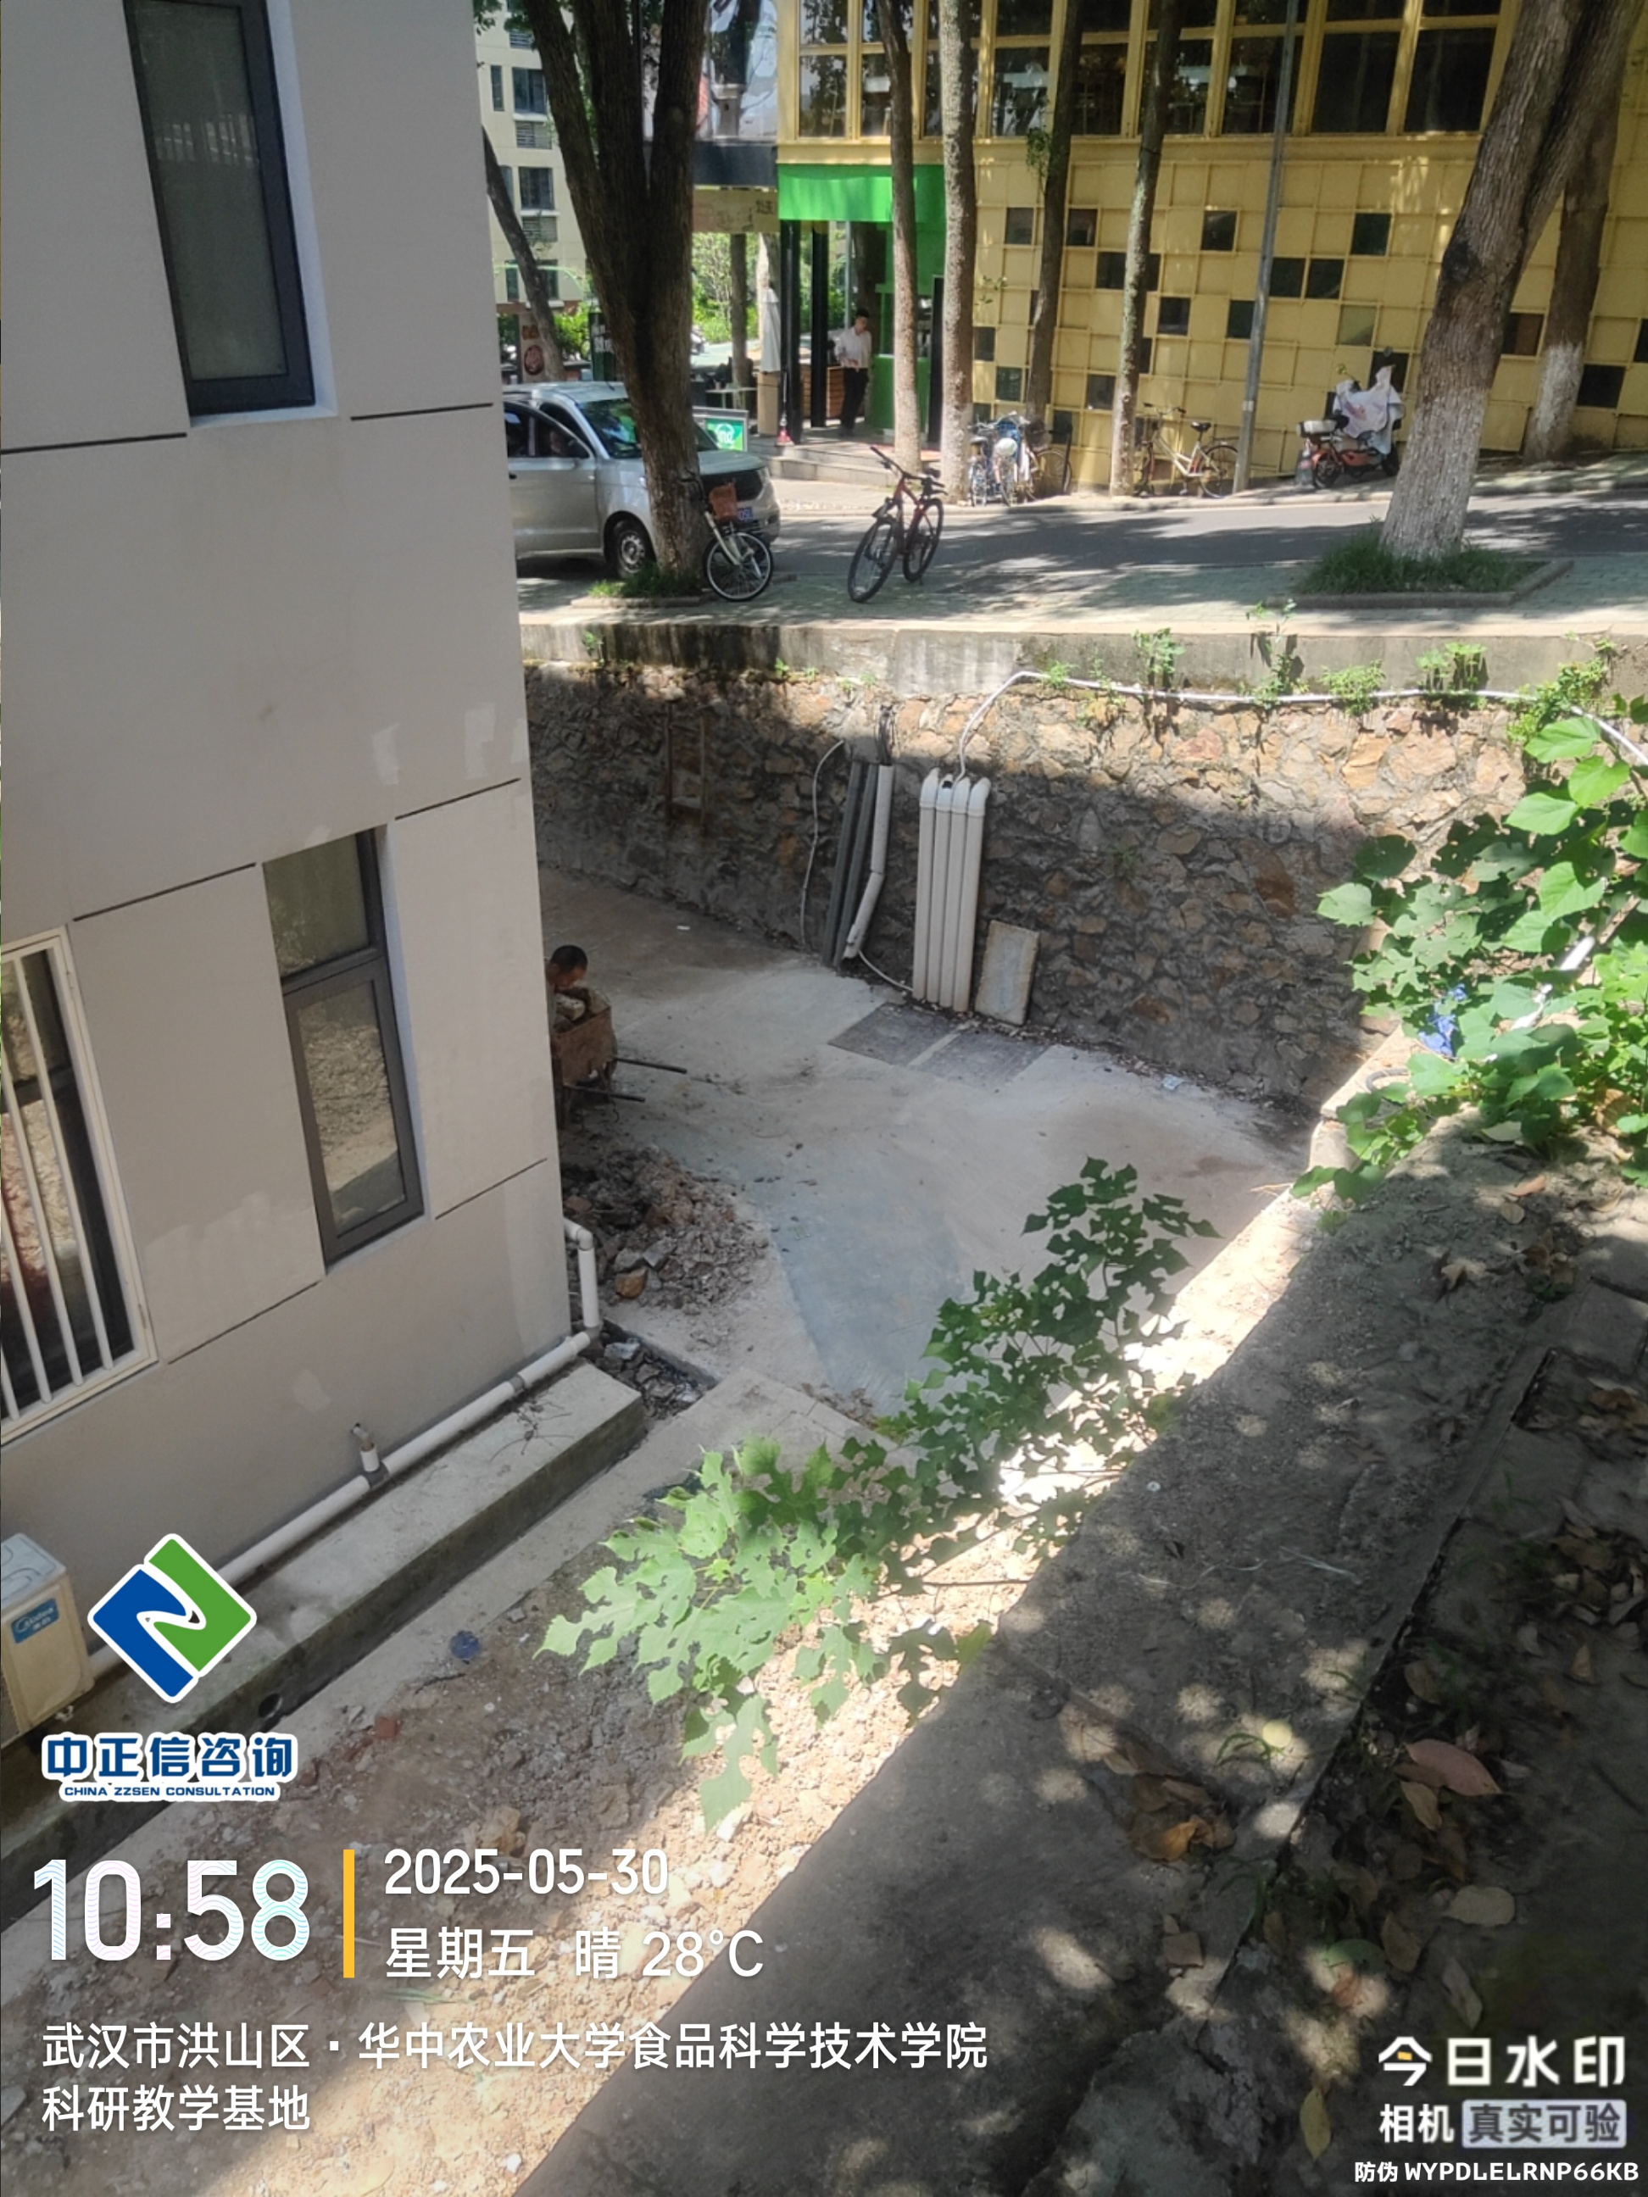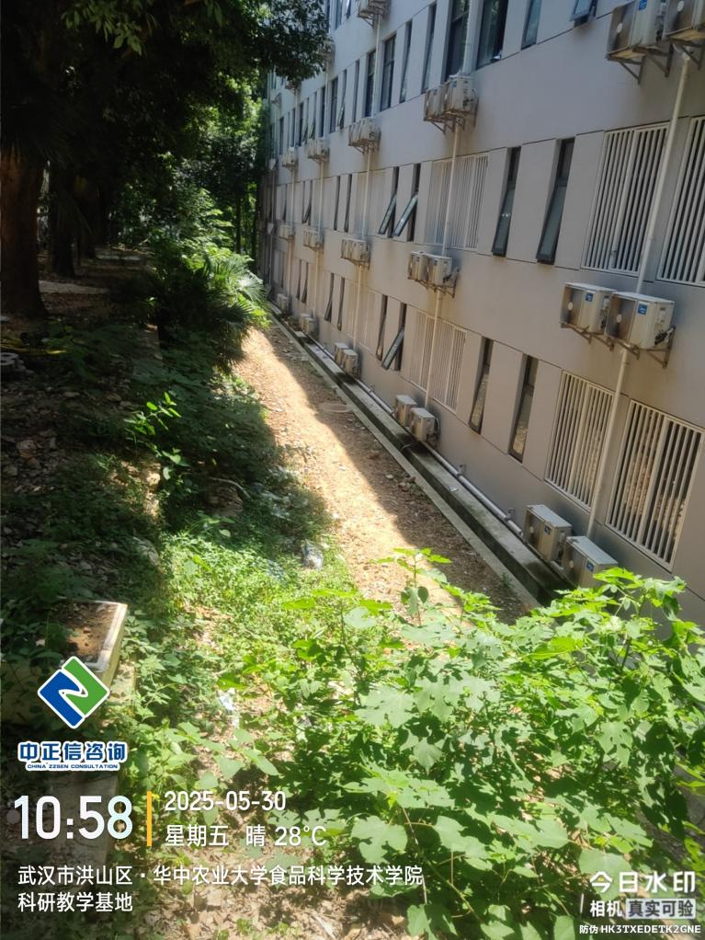
- 中心泵房东水池大放脚完成面尺寸测量1.57*1.55*0.47m；
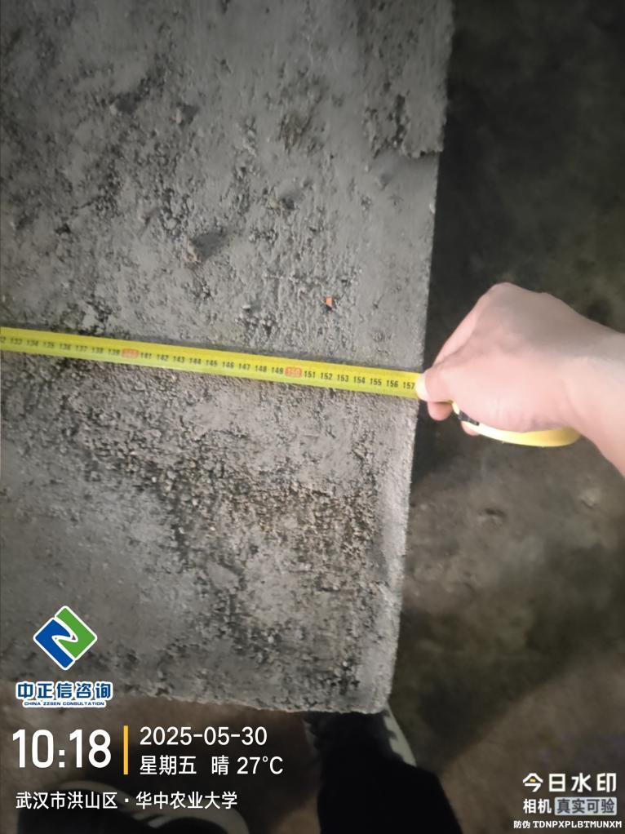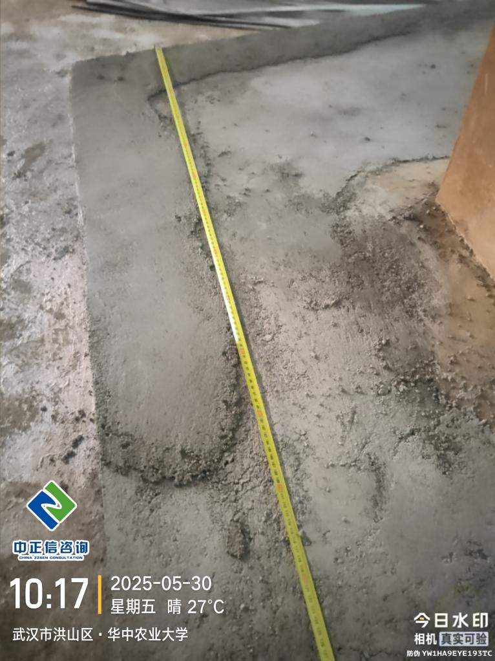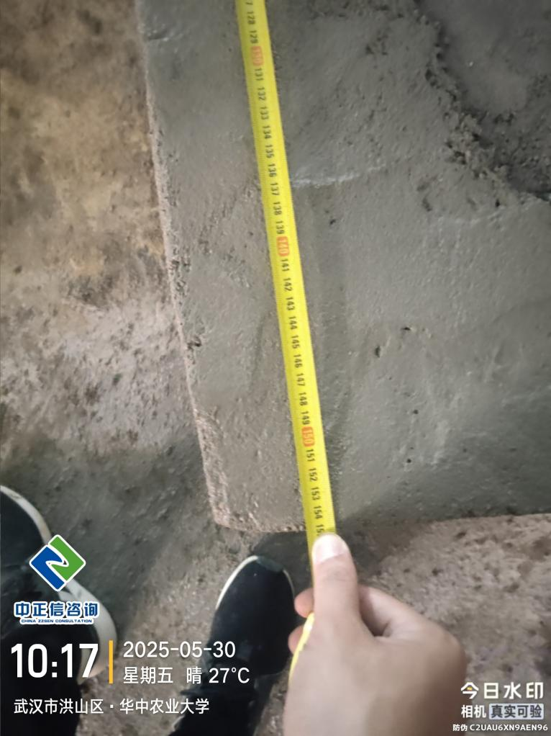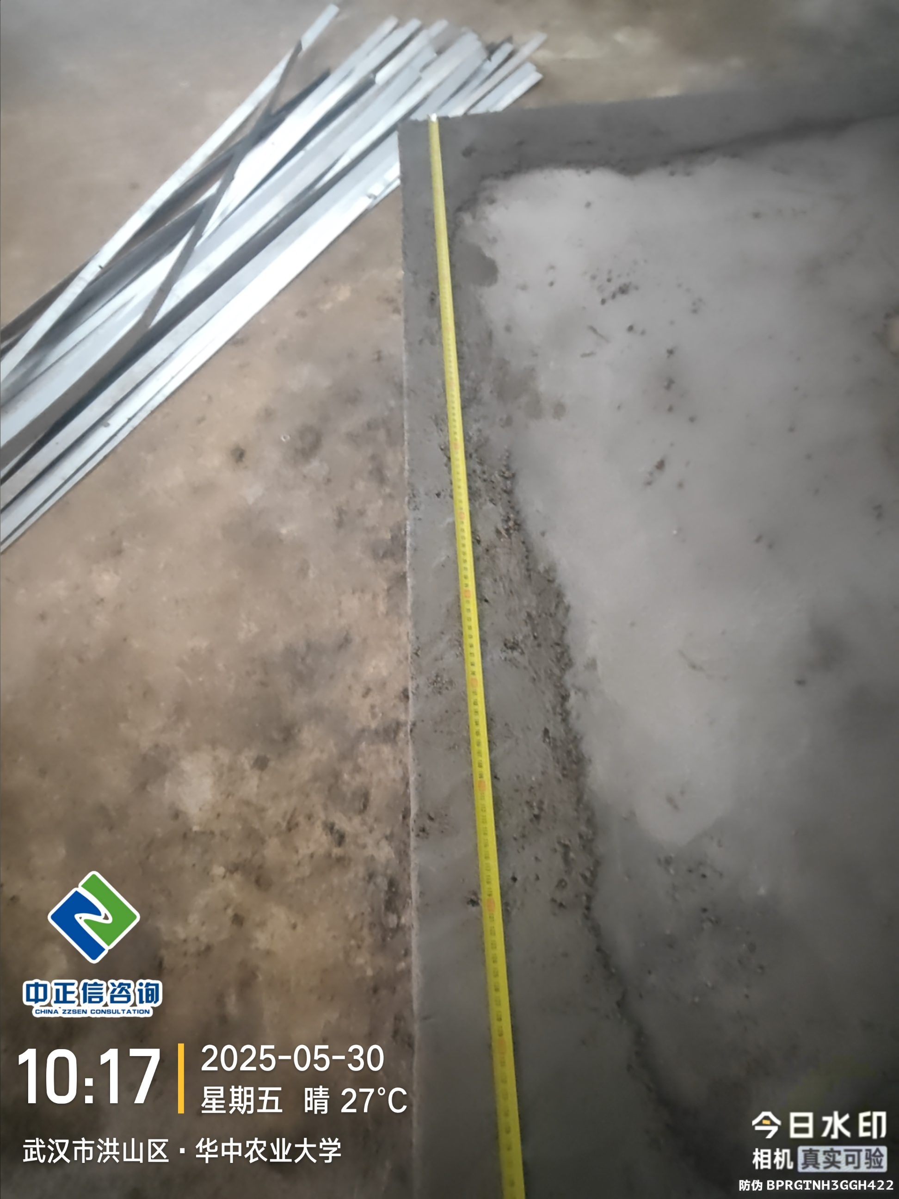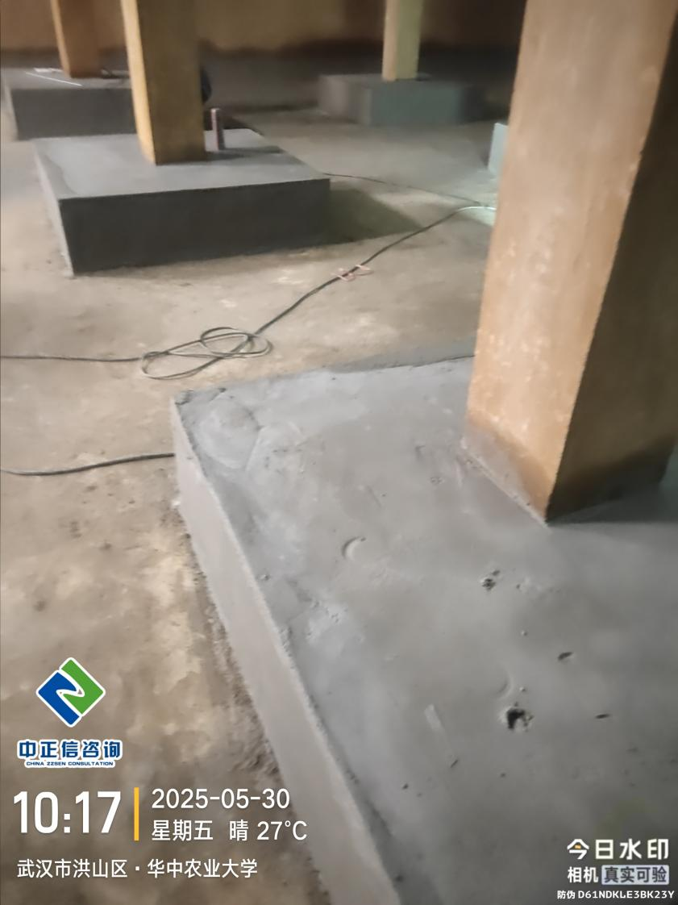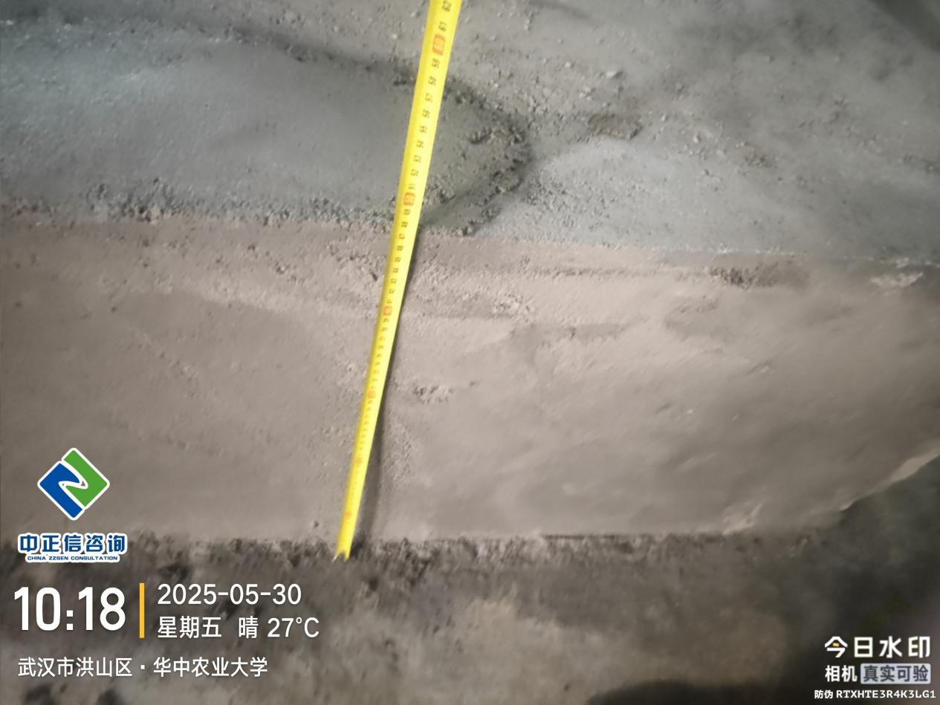
- 中心泵房墙面开关插座安装；
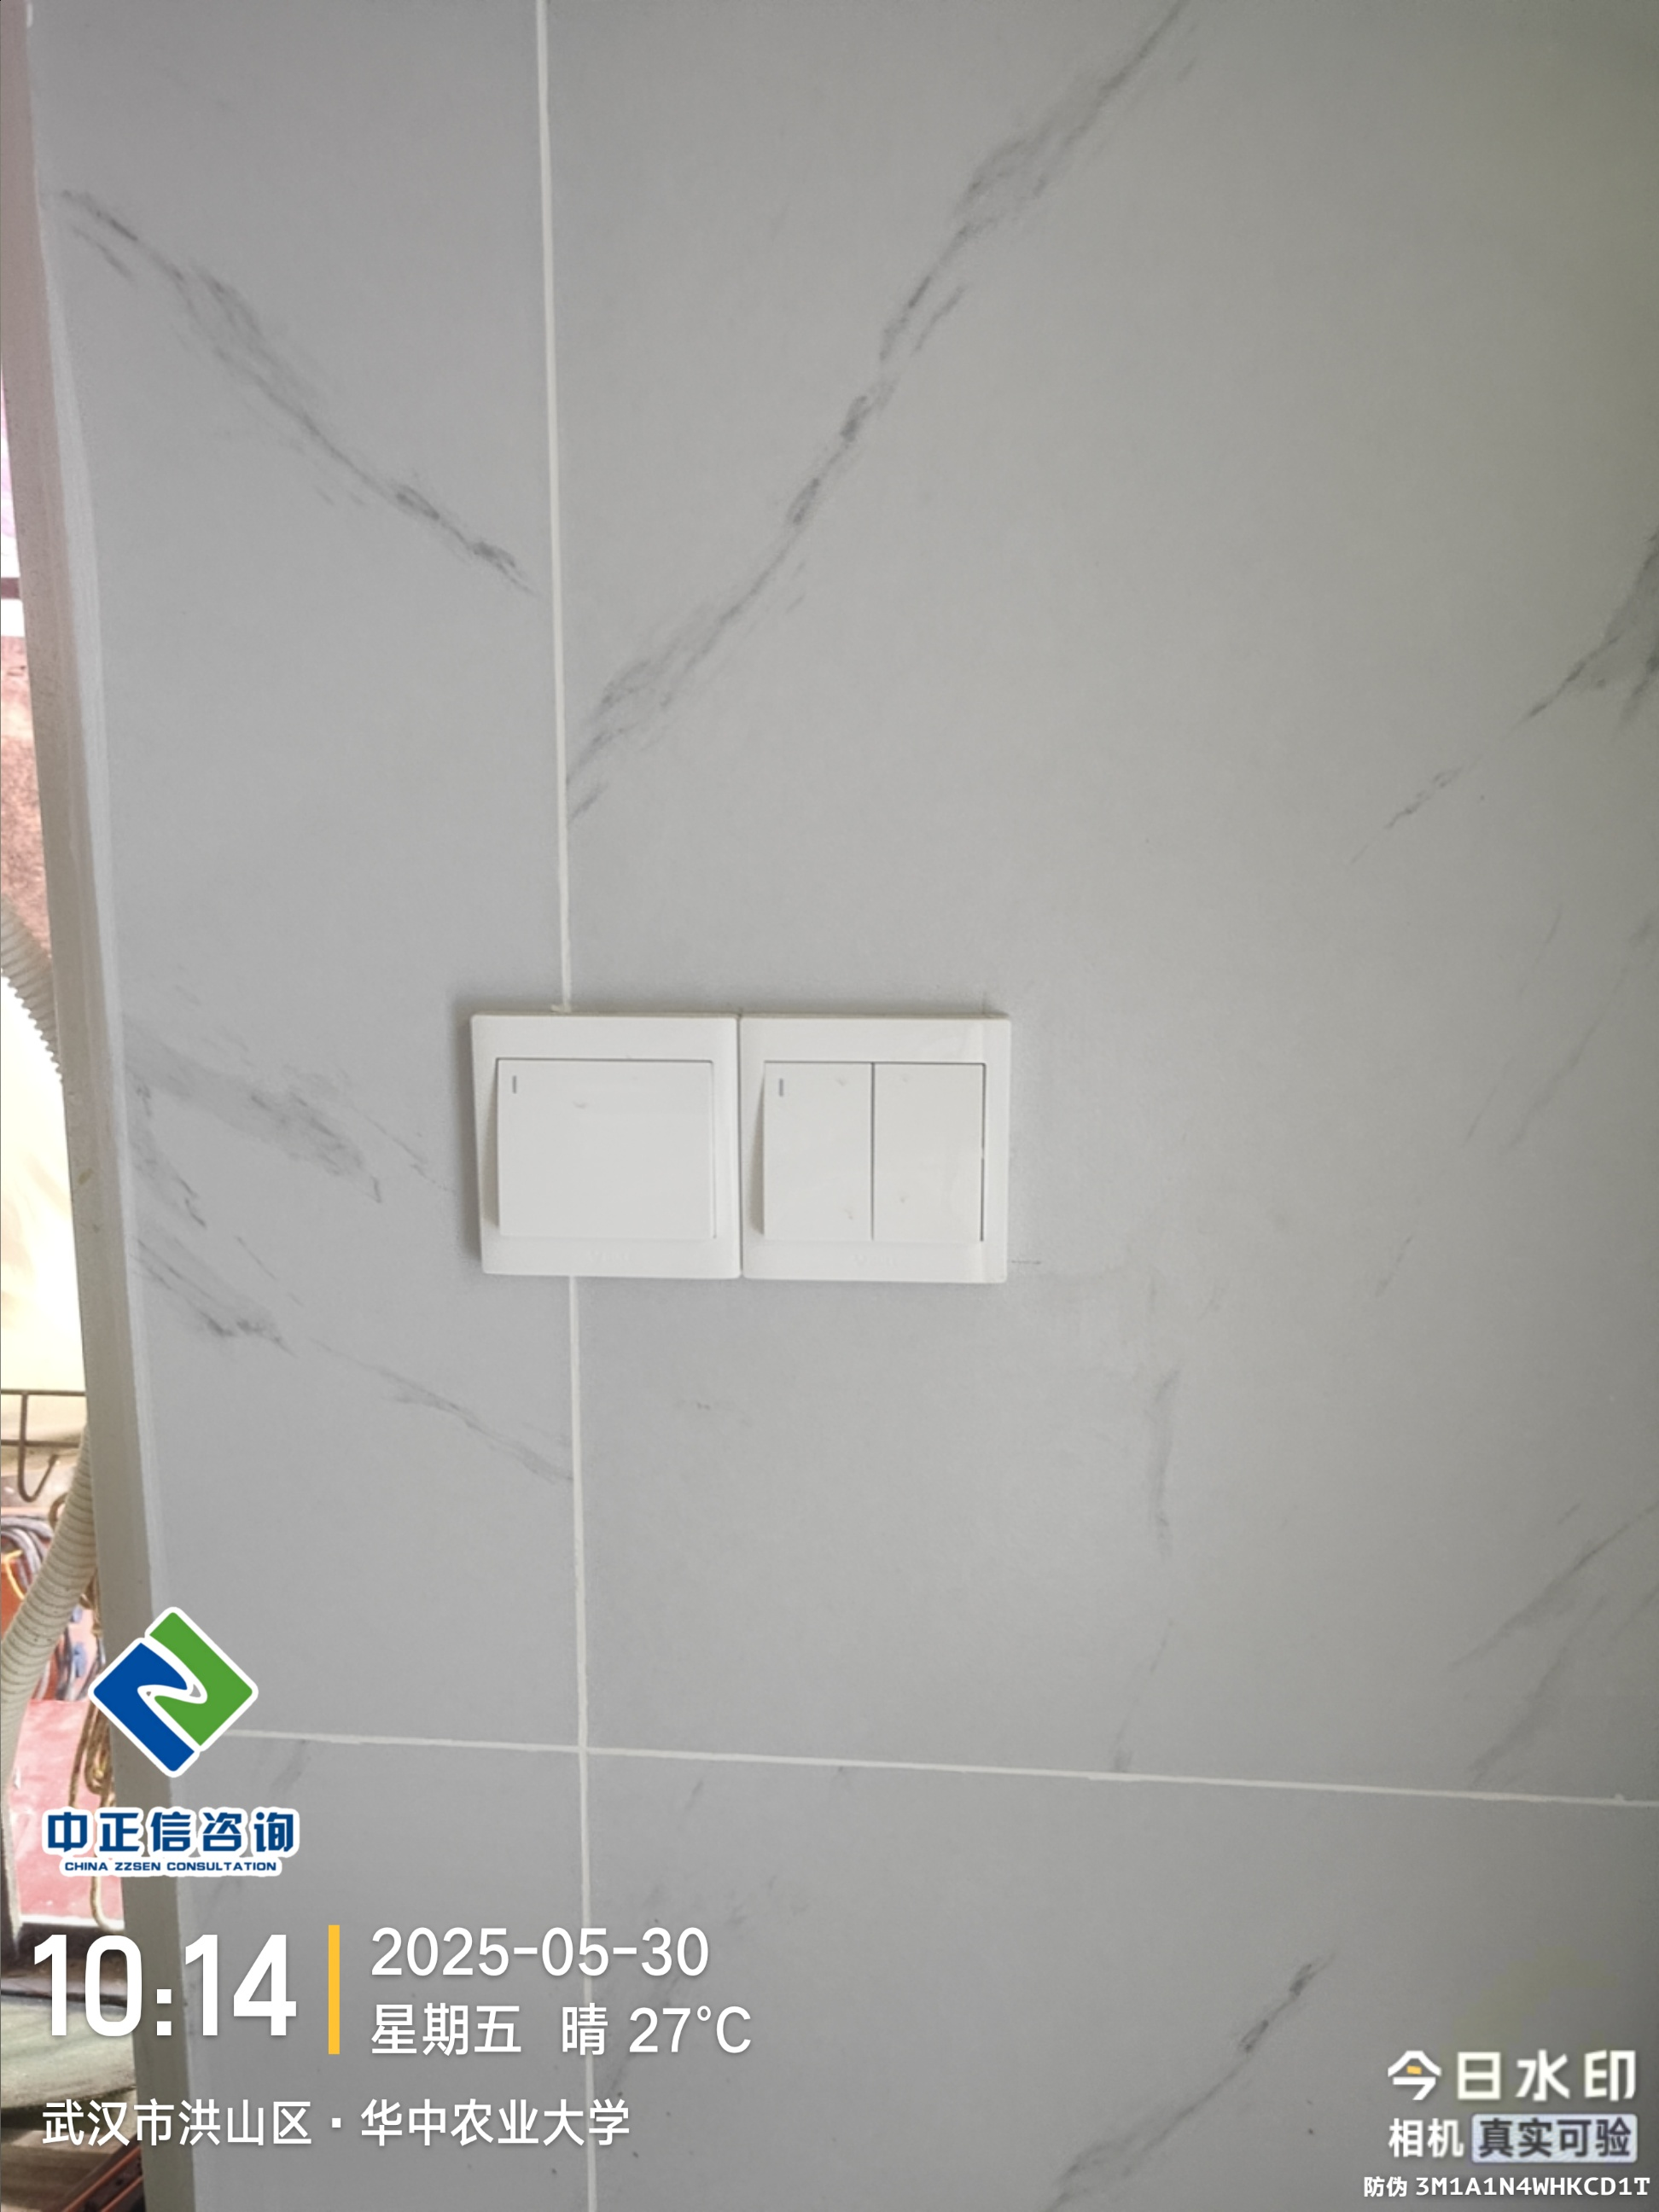
- 中心泵房操作间铝合金门安装完成；
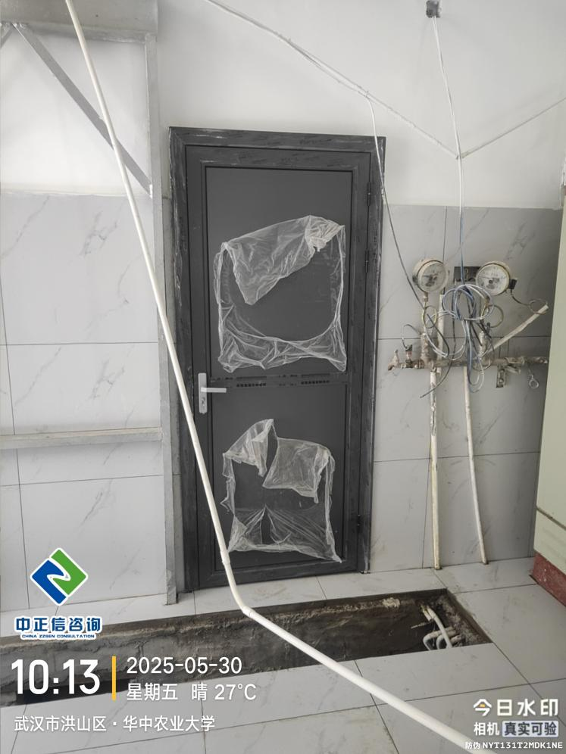
- 西苑墙面墙砖铺贴，墙砖厚度测量为8.959mm;
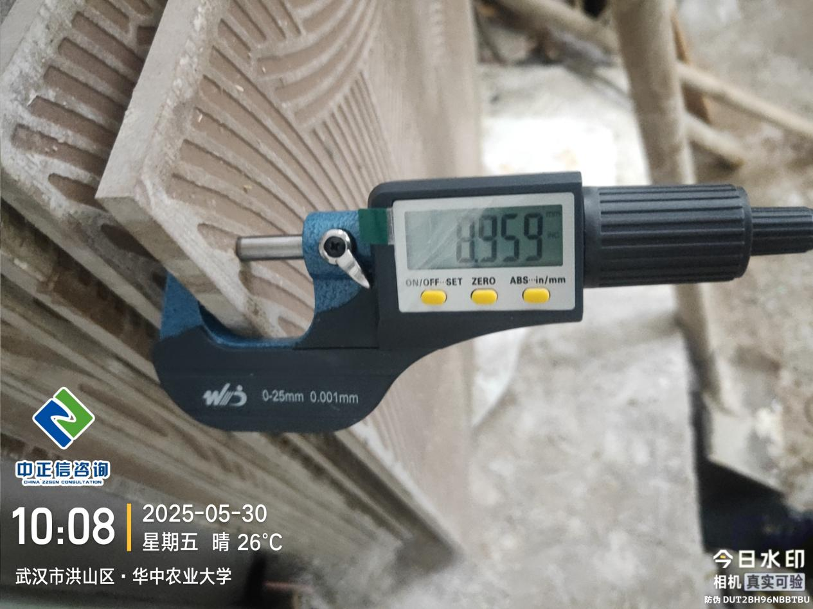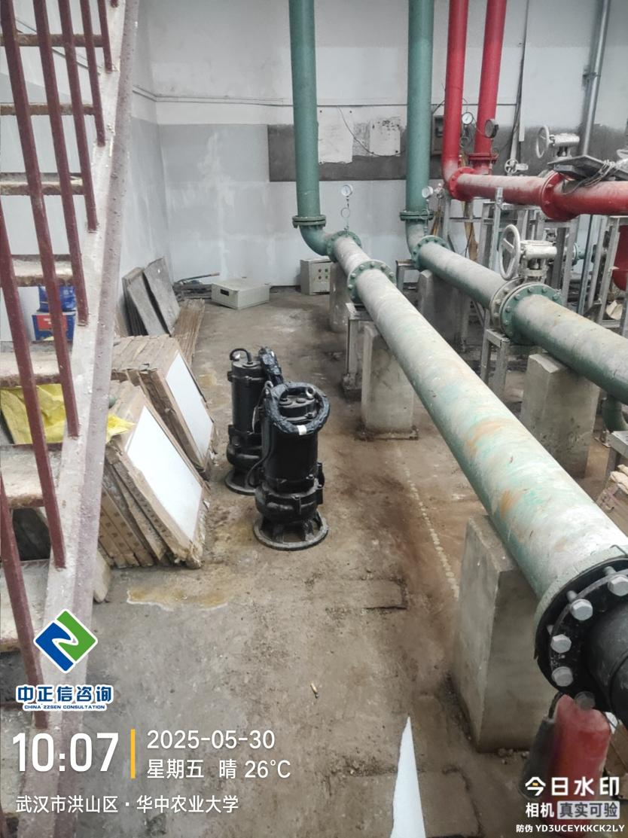
- 西苑泵房设备安装中；
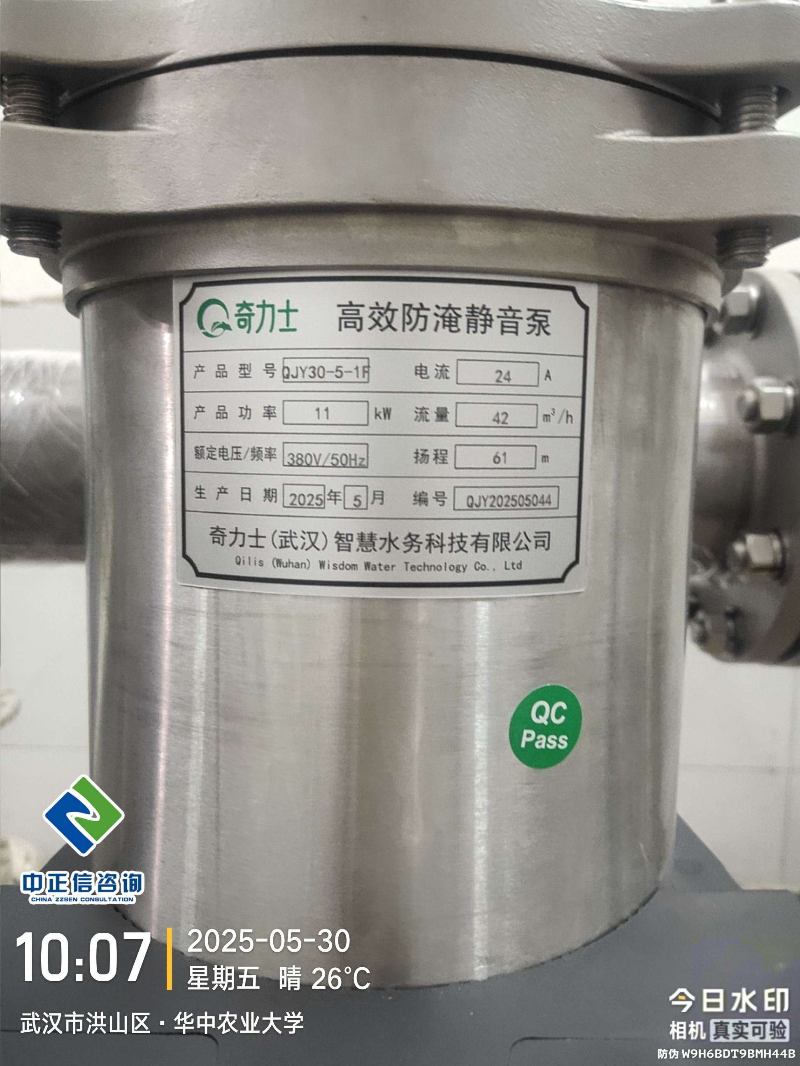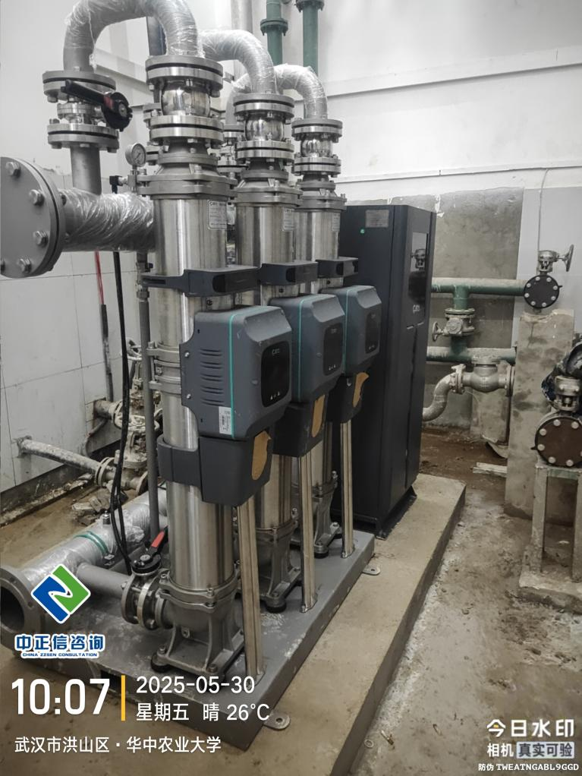
- 西苑泵房不锈钢管厚度测量为φ160mm厚度2.34mm、φ220厚度2.9mm；
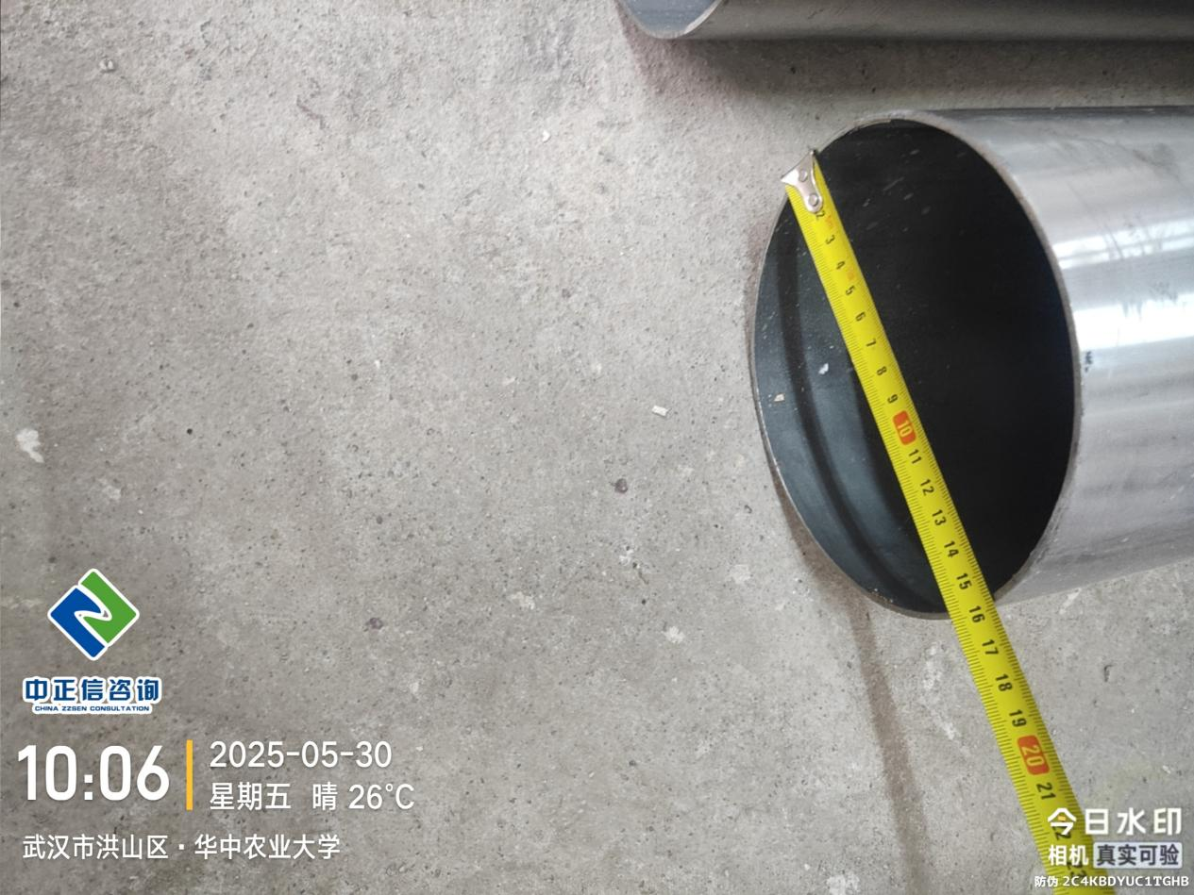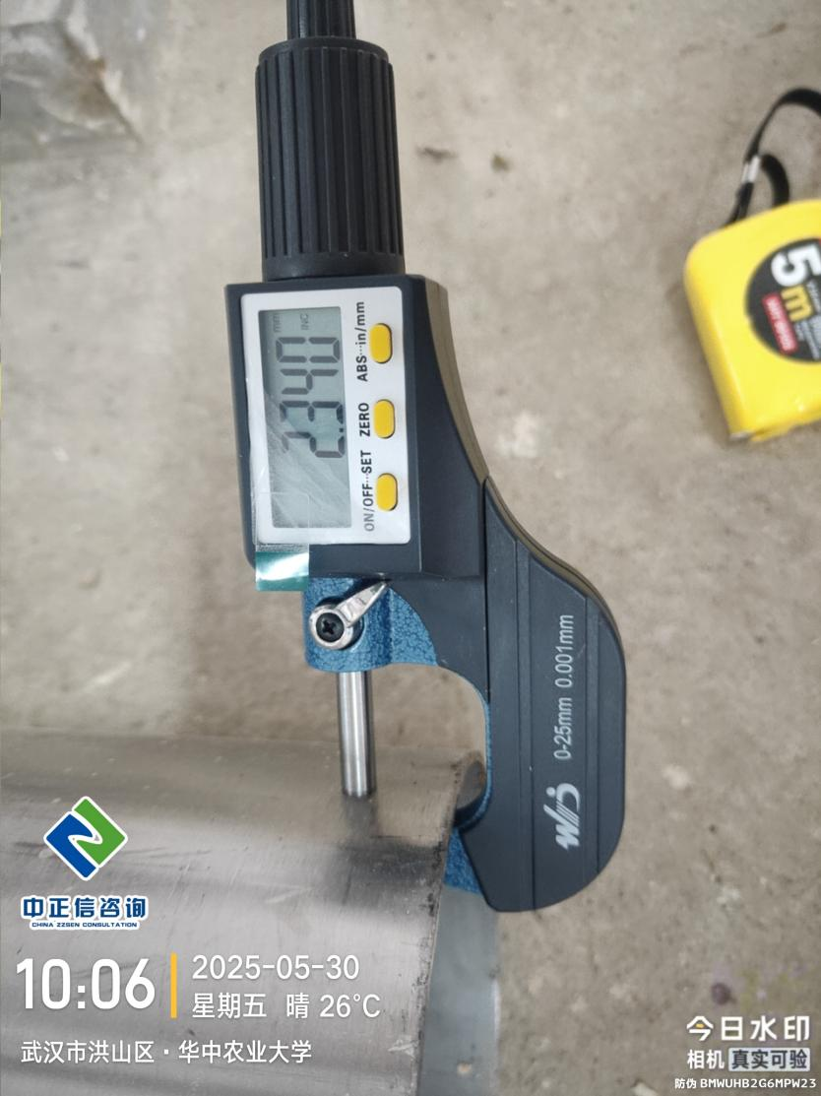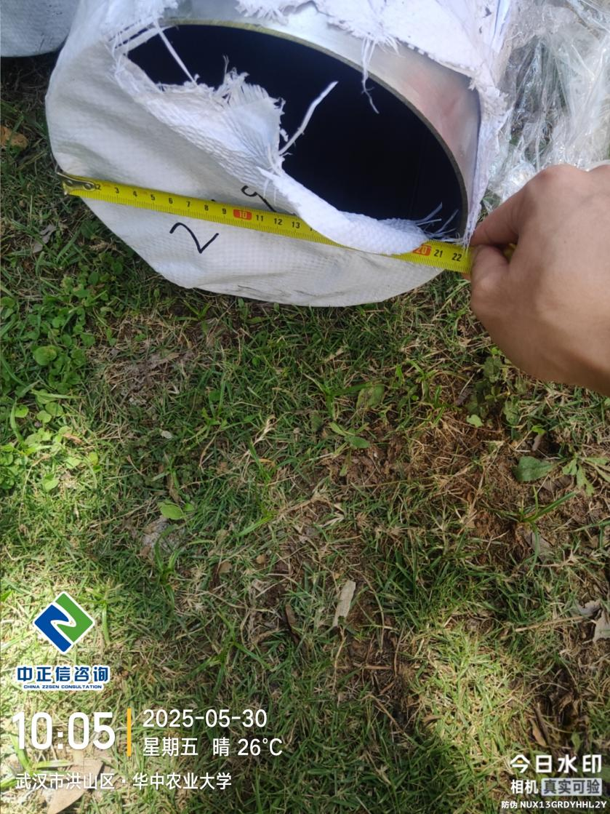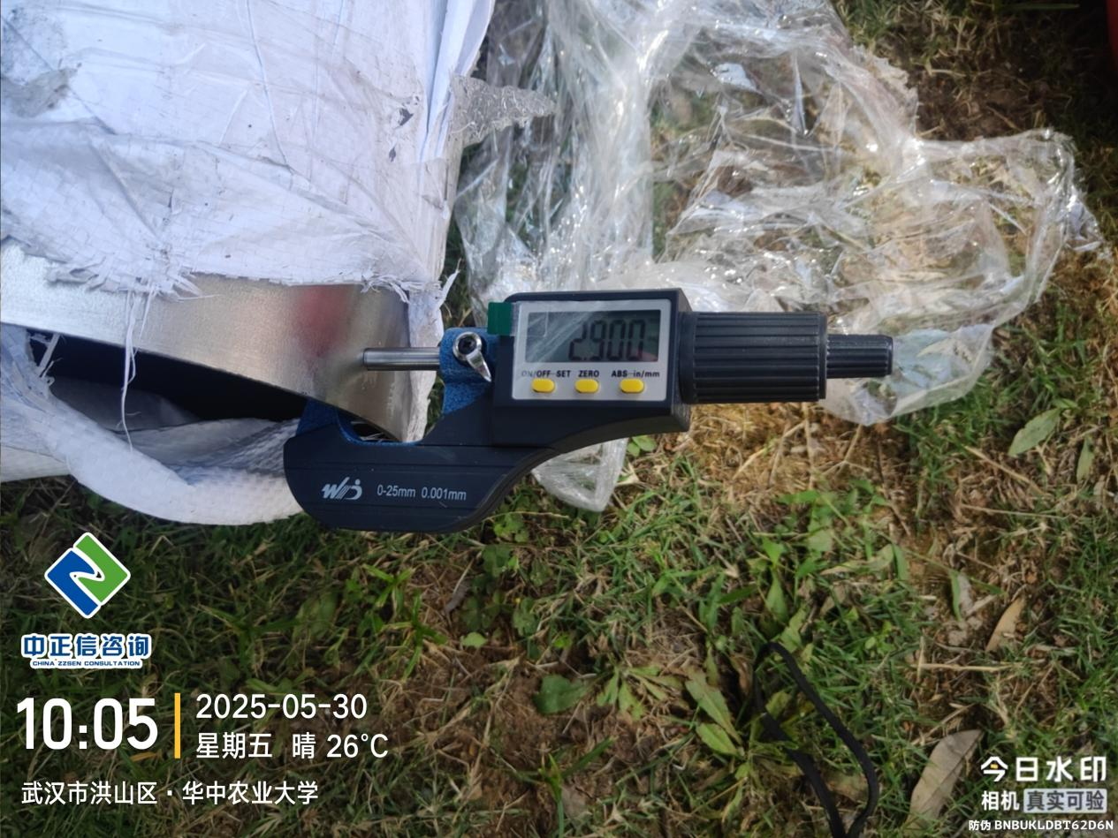
- 下周施工进度计划：
3.1、中心泵房：中心泵房内贴地砖；中心泵房不锈钢沟盖板安装；中心泵房墙地砖清理勾缝；中心泵房室外西水池与泵房间混凝土养护；中心泵房东水池不锈钢板铺焊；
3.2、西苑泵房：西苑泵房不锈钢管路焊接；
3.3、博园加压泵房：已完工。
四、跟踪关注：
4.1、中心泵房：东水池不锈钢内衬板厚度测量，池壁抹灰厚度测量；
4.2、西苑泵房：不锈钢管道厚度测量；
4.3、博园加压泵房：暂无。

中正信咨询集团有限公司
2025年6月3日

